鲖城镇流鞍村全面建成小康社会大事记
- 脱贫攻坚取得新成效
（1）我村共有4个自然村，总人口：943户3502人。
截止到2020年10月底,我村共有建档立卡贫困户103户270人。主要制贫原因是因病、因残。2014-2019年度我村共脱贫贫困户100户270人。其中2014-2015年脱贫19户67人，2016年脱贫12户35人，2017年脱贫18户49人，2018年脱贫23户52人，2019年脱贫28户58人。2020年脱贫户3户9人，对标全国和省市县标准同步进入小康社会。
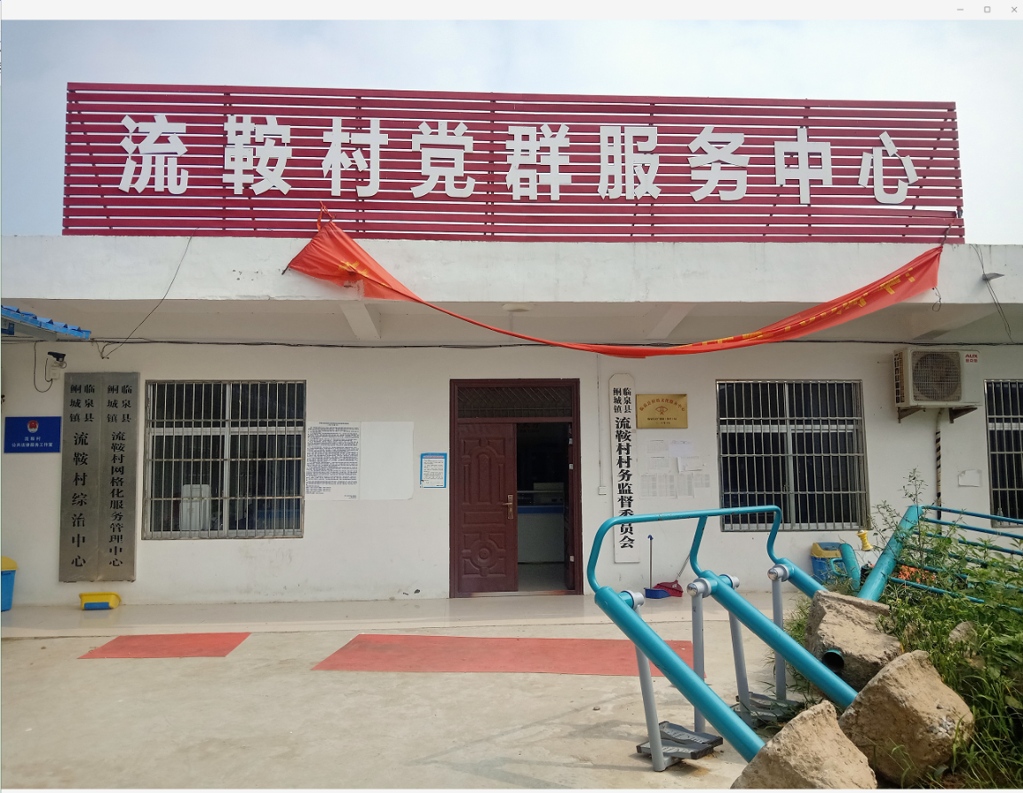
二、基础设施建设持续完善
1.2019年村幼儿园新建627.4平方米，投资186万元，2019年下半年开始投入使用。
2.2018年自然村内巷道修建覆盖达到92%。

3.2019年村内7个自然村主干道均安装了路灯；
6.2021年对村室进行装修并投入使用，新购置了办公设备及办公用品；
7.2018年新建公厕2座，2019年新建1座；
8.2020年沟塘清淤3个，环境整治验收取得新进展；
9.2020年4个自然村均实行广播、监控全覆盖；
10.2018年实施自来水安装，群众家家户户用上了安全的自来水；
- 网络光纤全覆盖，网上消费成为新业态。
三、民生建设取得新突破
流鞍村新农村合作医疗保险完成全覆盖，让流鞍村的人民群众做到看病有保障，积极宣传银龄安康保险，参保人员增加，减少了意外伤害家庭开支；2018年开始至今，流鞍村农户基本每户完成了户厕改造；户户通，村村通道路工程全面实现；环境治理工作整村推进，通过宣传动员，群众环境保护意识提升，农民的生活环境发生了巨大变化，流鞍村的各项工作均在有序开展。103户贫困户全部脱贫，路更宽了，路灯也亮起来了，巷道村村硬化了，高标准农田建起来了，水更清了，景更美了，群众获得感和幸福感显著增强了。

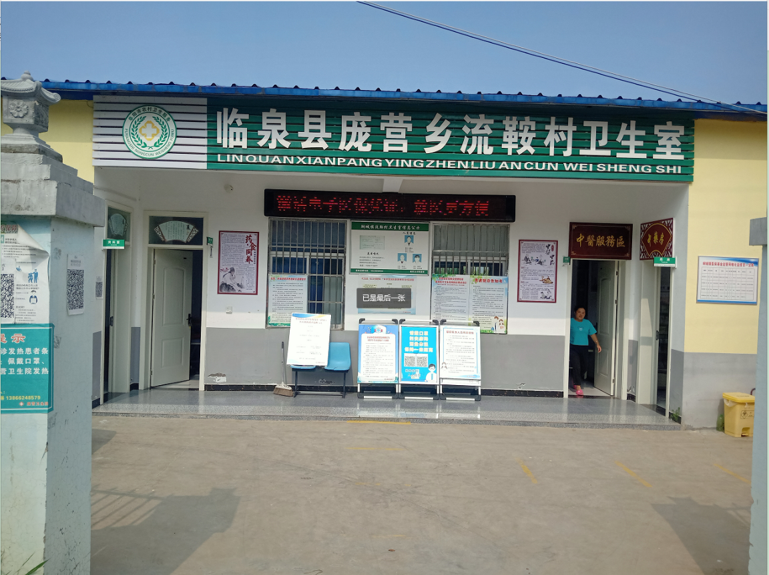
四、产业发展欣欣向荣
（一）欣达养殖场
欣达养殖场是流鞍行政村特色养殖产业，2017年成立，投资规模200万，厂房占地60亩，建筑面积7260平方米，（其中母羊1000余头米）。存栏母羊1000余只，每年效益上百万。

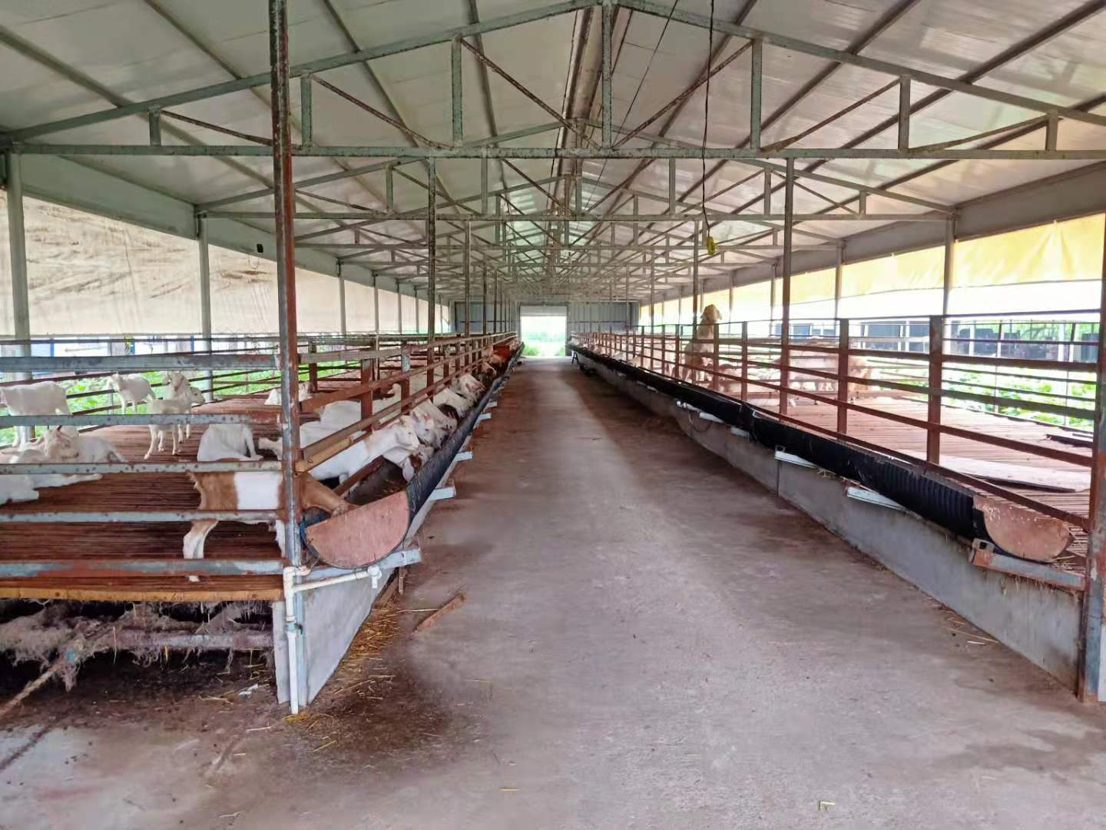

五、村集体经济收入稳步上升
自2016年以来，我村村集体经济收入呈逐年上升趋势，2016年村集体经济收入3.6万元，2017年3.6万元，2018年4.2万元，2019年3.6万元，2020年3.6万元。
六、乡村振兴在实施
在镇党委政府的直接领导下，流鞍村党支部及乡村振兴干部带领村两委班子进行了环境整治，流鞍村的4个自然村分别明确专人负责，在规定的时间内完成环境整治工作，并长期坚持。在鲖城镇组织的“环境整治”观摩中，我村曾连续两次考评被评为“环境整治第一名”。我们倡导村民自己动手把自家房前屋后、屋内院外打扫干净，共同营造干净、和谐、美好的耿庄村大家庭。为下一步乡村振兴打下坚实基础。

